XTHỰC HÀNH 4: CẤU TRÚC WEBSITE
Yêu cầu theo nhóm:
- Xác định website của ít nhất 3 đối thủ cạnh tranh trực tiếp trong ngành hàng đã chọn
- Dùng các công cụ thích hợp đến minh họa cấu trúc Website của các đối thủ
- Dùng các công cụ thích hợp đến minh họa cấu trúc Website dự kiến của nhóm
Sản phẩm:
- Mỗi nhóm nộp một file nén với tên: “Tên nhóm”_Cấu trúc Website . rar/zip
- Trong file cần có hình ảnh của 4 Website với tên gọi: “Tên_Website”_Structure . png/jpeg
  - Ví dụ: vanlanguni.vn_structure
Hướng dẫn các bước minh họa cấu trúc Website:
- Bắt đầu bằng cách xác định các trang chính (Home Page) của trang web của bạn. Đây thường là các trang sẽ được liệt kê trong menu điều hướng, chẳng hạn như Trang chủ, Về chúng tôi, Dịch vụ và Liên hệ.
- Tiếp theo, xác định bất kỳ trang con nào thuộc về mỗi trang chính. Ví dụ, dưới trang Dịch vụ, bạn có thể có các trang con cho Thiết kế Web, SEO và Tiếp thị trên Mạng xã hội.
- Khi bạn đã xác định tất cả các trang chính và trang con, bạn có thể bắt đầu tổ chức chúng thành một cấu trúc phân cấp. Điều này sẽ giúp bạn thấy các trang liên quan đến nhau như thế nào và người dùng sẽ điều hướng qua trang web của bạn như thế nào.
- Sử dụng một công cụ như Lucidchart, draw.io hay bất cứ công cụ nào phù hợp để tạo một biểu đồ mô tả của bản đồ trang web của bạn. Bạn có thể sử dụng các hộp để đại diện cho mỗi trang và các đường để cho thấy cách chúng được kết nối.
- Cuối cùng, xem xét lại bản đồ trang web của bạn để đảm bảo nó phản ánh chính xác cấu trúc của trang web của bạn. Bạn có thể cần điều chỉnh khi bạn tiến hành.
Đây là một ví dụ về một bản đồ trang web:
- Trang chủ
  - Về chúng tôi
  - Dịch vụ
    - Thiết kế Web
    - SEO
    - Tiếp thị trên Mạng xã hội
  - Bộ sưu tập
  - Liên hệ chúng tôi

Bài làm

Bước 1: Xác định các đối thủ cạnh tranh trực tiếp trong khu vực

3 công ty đối thủ có cạnh tranh trong ngành hàng đang chọn: Công ty may mặc đồng phục
- Đồng phục Sài Gòn (dongphucsaigon.vn): Một trong những công ty dẫn đầu trong việc in ấn, may mặc đồng phục doanh nghiệp, có showroom lớn.
- VIKOR (dongphucvikor.vn): Chuyên may đồng phục cao cấp, áo thun, thiết kế thương hiệu riêng cho doanh nghiệp, trường học.

- Đồng phục Phú Quý (dongphucphuquy.vn): Công ty lớn với công suất cao, chuyên đồng phục công ty, nhà hàng, khách sạn.

Bước 2: Minh hoạ cấu trúc Website của đối thủ
Truy cập website thực tế để xem menu chính (thường ở header/footer) và các trang con. Cấu trúc điển hình của các công ty may đồng phục Việt Nam thường bao gồm:
- Trang chủ (Homepage):
  - Giới thiệu/ Về chúng tôi ( Lịch sử, sứ mệnh, nhà xưởng)
  - Dịch vụ/ sản phẩm (với trang con)
    - Đồng phục doanh nghiệp/ công ty
    - Áo thun
    - Đồng phục công sở/ sơ mi/ vest
    - Đồng phục nhà hàng/ khách sạn/ sự kiện
    - In ấn áo, logo
- Dự án, bộ sưu tập, danh sách các khách hàng, đối tác làm ăn đã thực hiện
- Blog/ tin tức/ Mẫu đồng phục mới
- Liên hệ/ Báo giá/ Tư vẫn hỗ trợ
- Ví dụ cụ thể (dựa trên menu thực tế):
- dongphucsaigon.vn: Homepage → Về chúng tôi → Mẫu đồng phục (phân loại theo loại: áo thun, công sở, bảo hộ...) → Dự án → Blog → Liên hệ.
- dongphucvikor.com: Homepage → Giới thiệu → Dịch vụ (Đồng phục công sở, áo thun, thiết kế riêng) → Showroom / Mẫu → Dự án → Blog → Liên hệ.
- dongphucphuquy.com: Homepage → Về Phú Quý → Sản phẩm (Đồng phục công ty, áo thun, sơ mi...) → Dự án → Tin tức → Liên hệ / Báo giá.

Bước 3: Minh hoạ cấu trúc website của đối thủ và của nhóm

Đồng phục Sài Gòn (dongphucsaigon.vn)

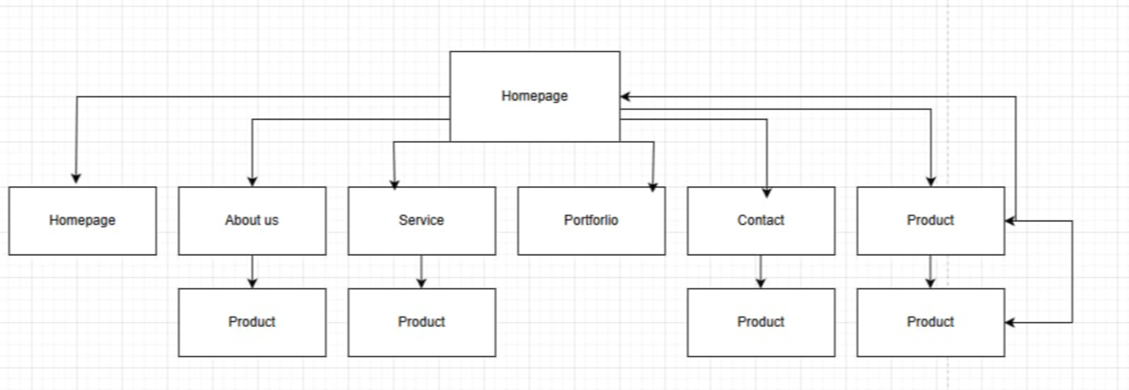

Đồng phục VIKIR (dongphucvikir.vn)
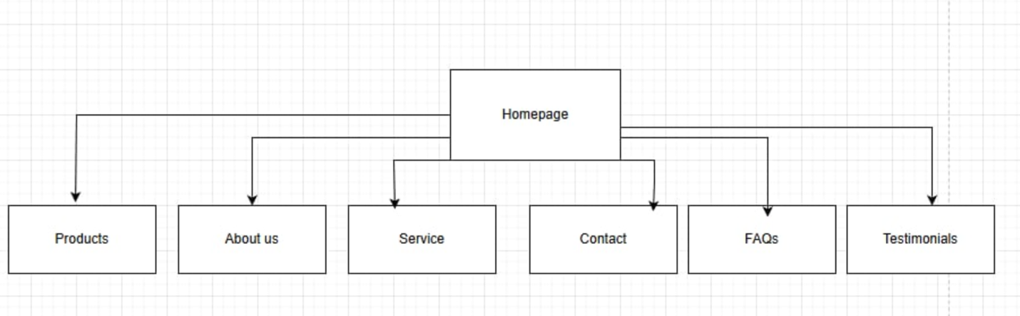

Đồng phục Phú Quý (dongphucphuquy.vn)

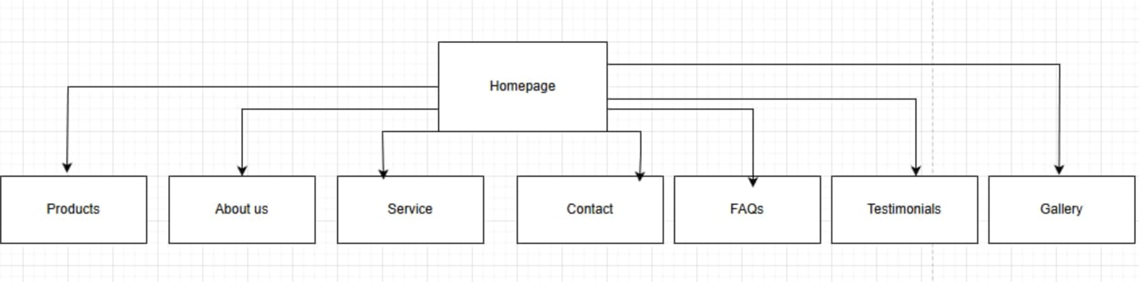

Bản đồ website của nhóm

